АНАЛИЗА РЕЗУЛТАТА ИСПИТИВАЊА TВРДОЋЕ РЕЦИКЛИРАНОГ ТЕРМОПЛАСТА

Зоран Јањуш¹, Предраг Илић²

¹ Градска управа Бања Лука, Одјељење комуналне полиције, Трг српских владара 1,
78000 Бања Лука,
²Институт заштите, екологије и информатике, Видовданска 43, 78000 Бања Лука

Сажетак У овом раду представили смо могућност поновне употребе већ коришћених полимерних материјала њихове рециклаже са становишта промјене затезне чврстоће. У експерименталном диjелу, стандардне епрувете основног материјала полиетилена, полипропилена и полистирена, као и секундарних сировина су тестирани кроз пет циклуса рециклажe. Мjерене су вриjедности затезне чврстоће. Научни дио приказује резултате промјене у зависности од циклуса рециклаже.

Кључне ријечи: рециклажа; термопласт, затезна чврстоћа

BY MEASUREMENTS OF HARDNESS OF RECYCLED THERMOPLASTICS

Zoran Janjuš¹, Predrag Ilić²

¹ City Administration, Banja Luka, Trg srpskih vladara 1, 78000 Banja Luka,
² Institute of protection, ecology and informatics, Banja Luka, Vidovdanska 43, 78000 Banja Luka

Abstract: In this work we presented the possibility of re-use of already used polymer materials by their recycling from the point of view of the change of hardness. In the experimental part, the standard test tubes of basic material of polyethylene, polystyrene and polypropylene as well as secondary materials were tested through five recycling cycles. The measurement of the values characteristic for testing by the process of hardness. Scientific part presents the results of change of the most important mechanical characteristics and laws of their changes depending on the recycling cycles.

Keywords: recycling, thermoplast, tensile strength

УВОД

Напредак модерне цивилизације и припадајуће повећање популације широм свијета има битан допринос повећању количине и разноликости генерисаног отпада. Пратећи тренд брзог привредног развоја и раста становништва, а због своје кључне улоге у заштити животне средине и јавног здравља, остварење ефикасног управљања комуналним чврстим отпадом би требао бити приоритет градова у земљама у развоју. У густо насељеним урбаним центрима управљање комуналним чврстим отпадом је од највећег значаја за стварање здравог окружења за људе. Систем управљања комуналним чврстим отпадом у земљама у развоју носи се са многим тешкоћама, укључујући ниско техничко искуство и ниска финансијска средства која често могу покрити само трошкове прикупљања и транспорта, при чему се остаје без средстава за сигурно коначно одлагање. Кориштење полимерних материјала је у сталном порасту од половине прошлог вијека, захваљујући повољном односу карактеристике-квалитет-цијена, те обрадивости и употребљивости. У новије вријеме повећана је употреба композитних материјала тј. смјесе два или више материјала различитог састава и облика формираних у циљу постизања жељених карактеристика. Повећана употреба полимерних материјала неминовно доводи и до повећања продукције полимерног отпада.

2. ЕКСПЕРИМЕНТАЛНИ ДИО

Експериментом је истраживан утицај вишеструке прераде термопласта на промјену тврдоће кроз циклусе. Циљ је да се изведу закључци о могућности, квалитету и поузданости употребе рециклираног материјала. Промјене су праћене на три материјала упоредо, кроз пет циклуса прераде [1].
За експеримент су кориштена три основна материјала:
- Полиетилен (polyethylene PE-LD, Chemopetrol,a,s, Litvinov Czech Republic),
- Полистирен (polystyrene PS, DiOKI d.d., Zagreb Croatia),
- Полипропилен (polypropylene PP, Hipol, Chemical industry, Odžaci SiCG).
Сви материјали су прерађивани на истој машини:
- Назив: ARBURG-MASCHINENFABRIK, HEHL & SOHNE, D 7298 LOSSBURG 1
- Тип: allrounder 305-210-700
- Серија: 115068
- Снага мотора: 280 Nm
- Година производње:1980
Прерада је извршена у приватном предузећу „Дита“ Бања Лука, марта 2005. год.
Послије сваког циклуса прераде одређена количина материјала је задржавана, а остатак уситњаван и припреман за следећу фазу прераде. Тако су добијене епрувете основног материјала и епрувете I, II, III, IV и V циклуса прераде. Епрувете су добијене поступком екструдирања.

3.РЕЗУЛТАТИ ИСПИТИВАЊА

Испитивање се врши у циљу одређивање тврдоће површинског слоја материјала [2], по Rockwel-у. План испитивања тврдоће представљен је на слици бр. 2.

Подаци о мјерном инструменту (слика 1.):
- Назив мјерила: WOLPERT-PROBAT,
- Тип мјерила: Harteprufer HT 2001, RB
- Серијски број: 89 00386/0001,1990. год.,
- Стандард: DIN 51 224

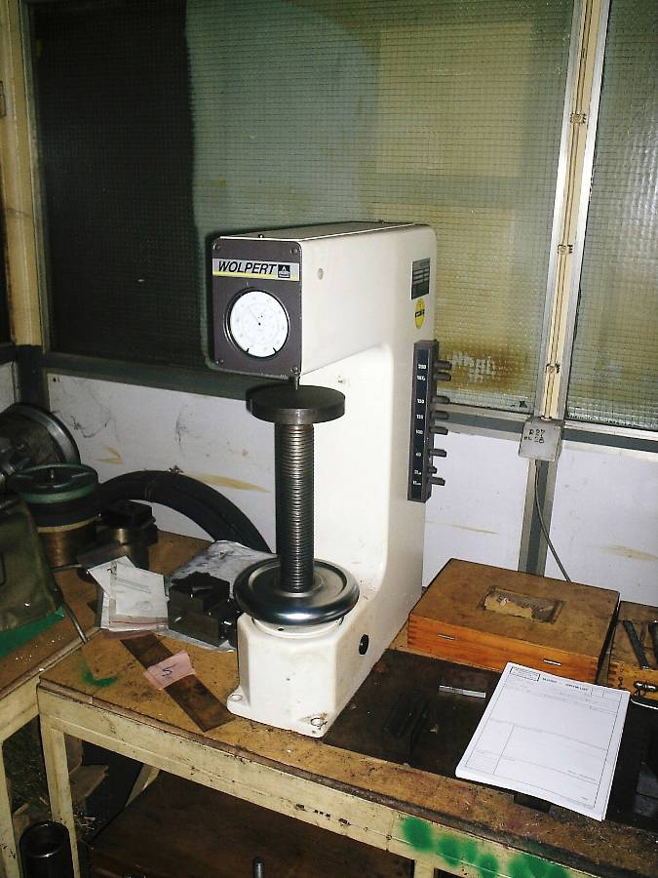
Слика 1 . Уређај за мјерење тврдоће -W OLPERT

Слика 2. План ипитивања тврдоће
Поступак мјерења се врши тако што се конусни елемент (угао врха конуса је 120⁰) са дијамантском главом утискује у површину епрувете, а на мјерној скали се очитава вриједност. Мјерне тачке су биране на ширем дијелу епрувете.
Испитивање тврдоће је вршено у лабораторији за контролу квалитета предузећа „Јелшинград - ТАС“ А. Д. Бања Лука, априла 2005.год. Резултати испитивања су приказани у табели 1.

Табела 1. Резултати ипитивања тврдоће
ТВРДОЋА HRC (Rockwel)
МАТЕРИЈАЛ | ЦИКЛУС ПРЕРАДЕ
МАТЕРИЈАЛ | 0 | I | II | III | IV | V
Полиетилен | 75-80 | 80 | 77 | 78-80 | 75-81 | 76-79
Полистирен | 90-93 | 90-92 | 87-92 | 85-90 | 85-91 | 85-90
Полипропилен | 83-84 | 85-86 | 82-86 | 80-82 | 80-83 | 82-87

4.ОБРАДА РЕЗУЛТАТА ФУНКЦИОНАЛНЕ ВЕЗЕ

Код испитивања тврдоће за обраду су кориштене средње вриједности тврдоће, добијене као аритметичка средина експерименталних резултата [1,3] и приказане су у табели бр.2.

Табела 2. Подаци за обраду
МАТЕРИЈАЛ | Тврдоћа HRC (Rockwel) – средња вриједност
МАТЕРИЈАЛ | Осн. мат. | I прер. | II прер. | III прер. | IV прер. | V прер.
Полиетилен | 77,5 | 80 | 77 | 79 | 78 | 77,5
Полистирен | 91,5 | 91 | 89,5 | 87,5 | 88 | 87,5
Полипропилен | 83,5 | 85,5 | 84 | 81 | 81,5 | 84,5

Да би се омогућила употреба резултата добијених мјерењем и израчунавањем извршена је даља обрада изналажењем функционалне зависности везе између тврдоће и циклуса прераде. Обрада података у наведеном смислу је извршена коришћењем методе најмањих квадрата. У конкретном случају промјена тврдоће изражена је у зависности од циклуса прераде.
Обрада подразумијева проналажење функционалне зависности која довољно добро описује везу између тврдоће и циклуса прераде. При томе се водило рачуна да се пронађе једна функционална веза која ће довољно добро описати промјену тврдоће у функцији циклуса прераде за сва три материјала. Анализом је утврђено да је та функционална веза облика:

$y\left(s\right)=a\left(s\right)+b\left(s\right)∙x+c\left(s\right)∙x^{1.5}∙d\left(s\right)x^{0.5}+e\left(x\right)∙e^{-x}$ (1)

где су:
- y(s) - тврдоћа, [N/mm²],
- a, b, c, d и e - коефицијенти и
- s - циклус прераде (s = 0,1,...,5).

Коефицијенти a, b, c, d и e уз промјенљиву (х) за сваки од циклуса прераде имају своје вриједности као што је то и приказано у табели бр. 4.2. Добро слагање претпостављене функције зависности (1) са осредњеним вриједностима тврдоће су потврђени кроз вриједности средњег квадратног одступања (σ²) и коефицијент криволинијске корелације (r²) који су такође дати у табели бр. 3.

Табела 3. Образац промјене затезне чврстоће и коефицијенти
Материјал | Oбразац промјене HRC  (у зависности од циклуса прераде)
 | $$HRC\left(s\right)=a\left(s\right)+b\left(s\right)∙x+c\left(s\right)∙x^{1.5}∙d\left(s\right)x^{0.5}+e\left(x\right)∙e^{-x}$$
 | a(s) | b(s) | c(s) |  | d(s) | e(s)
Полиетилен | 5.5181926 | 0.045251111 | -4.0258711 |  | 51.915124 | 71.982029
Полистирен | 91.08751 | -7.8786082 | 2.0967765 |  | 5.5908033 | 0.41232985
Полипропилен | 139.05431 | -27.172321 | 10.620587 |  | -16.537872 | -55.554404
 | Коеф. крив. корел. r² |  |  | Ср. кв. одст. σ²
Полиетилен | 0.81370322 |  |  | 0,852061
Полистирен | 0.96101304 |  |  | 2,535974
Полипропилен | 0.98698845 |  |  | 2,528547

Рачунске вриједности добијене претходним обрасцима приказане су у табели бр. 4.

Табела 4. Обрађени подаци
МАТЕРИЈАЛ | Тврдоћа HRC (Rockwel) – обрађени подаци
МАТЕРИЈАЛ | Осн. мат. | I прер. | II прер. | III прер. | IV прер. | V прер.
Полиетилен | 77,500222 | 79,916678 | 77,370289 | 78,231526 | 78,637545 | 77,303068
Полистирен | 91,49984 | 91,048073 | 89,223195 | 88,050901 | 87,536429 | 87,641329
Полипропилен | 83,499906 | 85,540291 | 83,852166 | 81,318449 | 81,239032 | 84,58153

Тачност поступка је потврђена кроз израчунаване процентуалне грешке за свако појединачно мjерење према обрасцу, а што је приказано у табели бр. 5.
$$∆=\frac{HRC-HRC}{HRC}∙100\%$$
гдје су:
$HRC$- средња вриједност тврдоћe добијена мјерењем
$HRC$ израчуната вриједност добијена коришћењем апроксимативне функције (1)

Табела 5. Процентуална грешка за појединачна мјерења
МАТЕРИЈАЛ | Грешка Δ_{HRC} [%]
МАТЕРИЈАЛ | Осн. мат. | I прер. | II прер. | III прер. | IV прер. | V прер.
Полиетилен | 0 | 0,1 | 0,48 | 0,97 | 0,82 | 0,25
Полистирен | 0 | 0,05 | 0,31 | 0,63 | 0,53 | 0,16
Полипропилен | 0 | 0,05 | 0,18 | 0,39 | 0,32 | 0,1

Максимална вриједност израчунате процентуалне грешке $\left(∆\right)$ износи 0,97% што је у границама потребне тачности.
Ради потпунијег визуелног посматрања промјене обрађени подаци графички су приказани на слици 3.
Слика 3. Дијаграм промјене тврдоће
дефинисаног материјала у функцији циклуса прераде

Тврдоћа полиетилена биљежи тренд раста код рециклираног материјала у односу на основни. Уједно се примијети много шири опсег неуједначености измјерене тврдоће мјерене на различитим мјестима епрувете од рециклираног материјала. Тврдоћа полистирена биљежи уједначен резултат, без значајног одступања (испод 5%) код рециклираног материјала у односу на основни. Тврдоћа полипропилена биљежи уједначен резултат, без значајног одступања (испод 5%) код рециклираног материјала у односу на основни. Сва три материјала имају незнатну разлику тврдоће посматрану кроз циклусе прераде и широк опсег неуједначености измјерене тврдоће.

5.ЗАКЉУЧАК

За очување животне средине важна је употреба рециклабилних материјала, а новије вријеме и комбинација више њих, што показује и пракса у свијету. На основу литературних података и спроведених експерименталних истраживања може да се закључи да отпадни полипропилен, полиетилен и полистирен имају стабилну промјену тврдоће са могућношћу аналитичког описа функционалне зависности.
Овакви материјали се могу прерадити без раздвајања компоненти до пет циклуса при чему се посматрана карактеристика битно не мијења, што побољшава економске критеријуме. Кроз циклусе прераде задржавју стабилну промјену посматране механичке карактеристике.
Мање од 2 % експерименталних резултата значајно је одступало од просјека, те су та мјерења понављана. Наведена одступања се могу приписати грешкама у структури материјала насталим у производњи и грешкама приликом испитивања.
Добијен је аналитички обрзац који омогућава израчунавање посматране механичке карактеристике за било који посматрани материјал у било којем циклусу прераде до пете прераде, са задовољавајућом тачношћу.

ЛИТЕРАТУРА

[1] Jањуш, З. Поузданост употребе рециклираног термопласта, магистарски рад, Машински факултет, 2006, Бања Лука
[2] Липолд, R., Благојевић, А., Исмаиловић, Ф., Пашић, О. Материјали у машинству, Глас, Бања Лука 1990.
[3] Шљивић, M., Јањуш, З. Могућност кориштења рециклираног термопласта, 31. Саветовање производног машинства Србије и Црне Горе, 2006, Крагујевац

